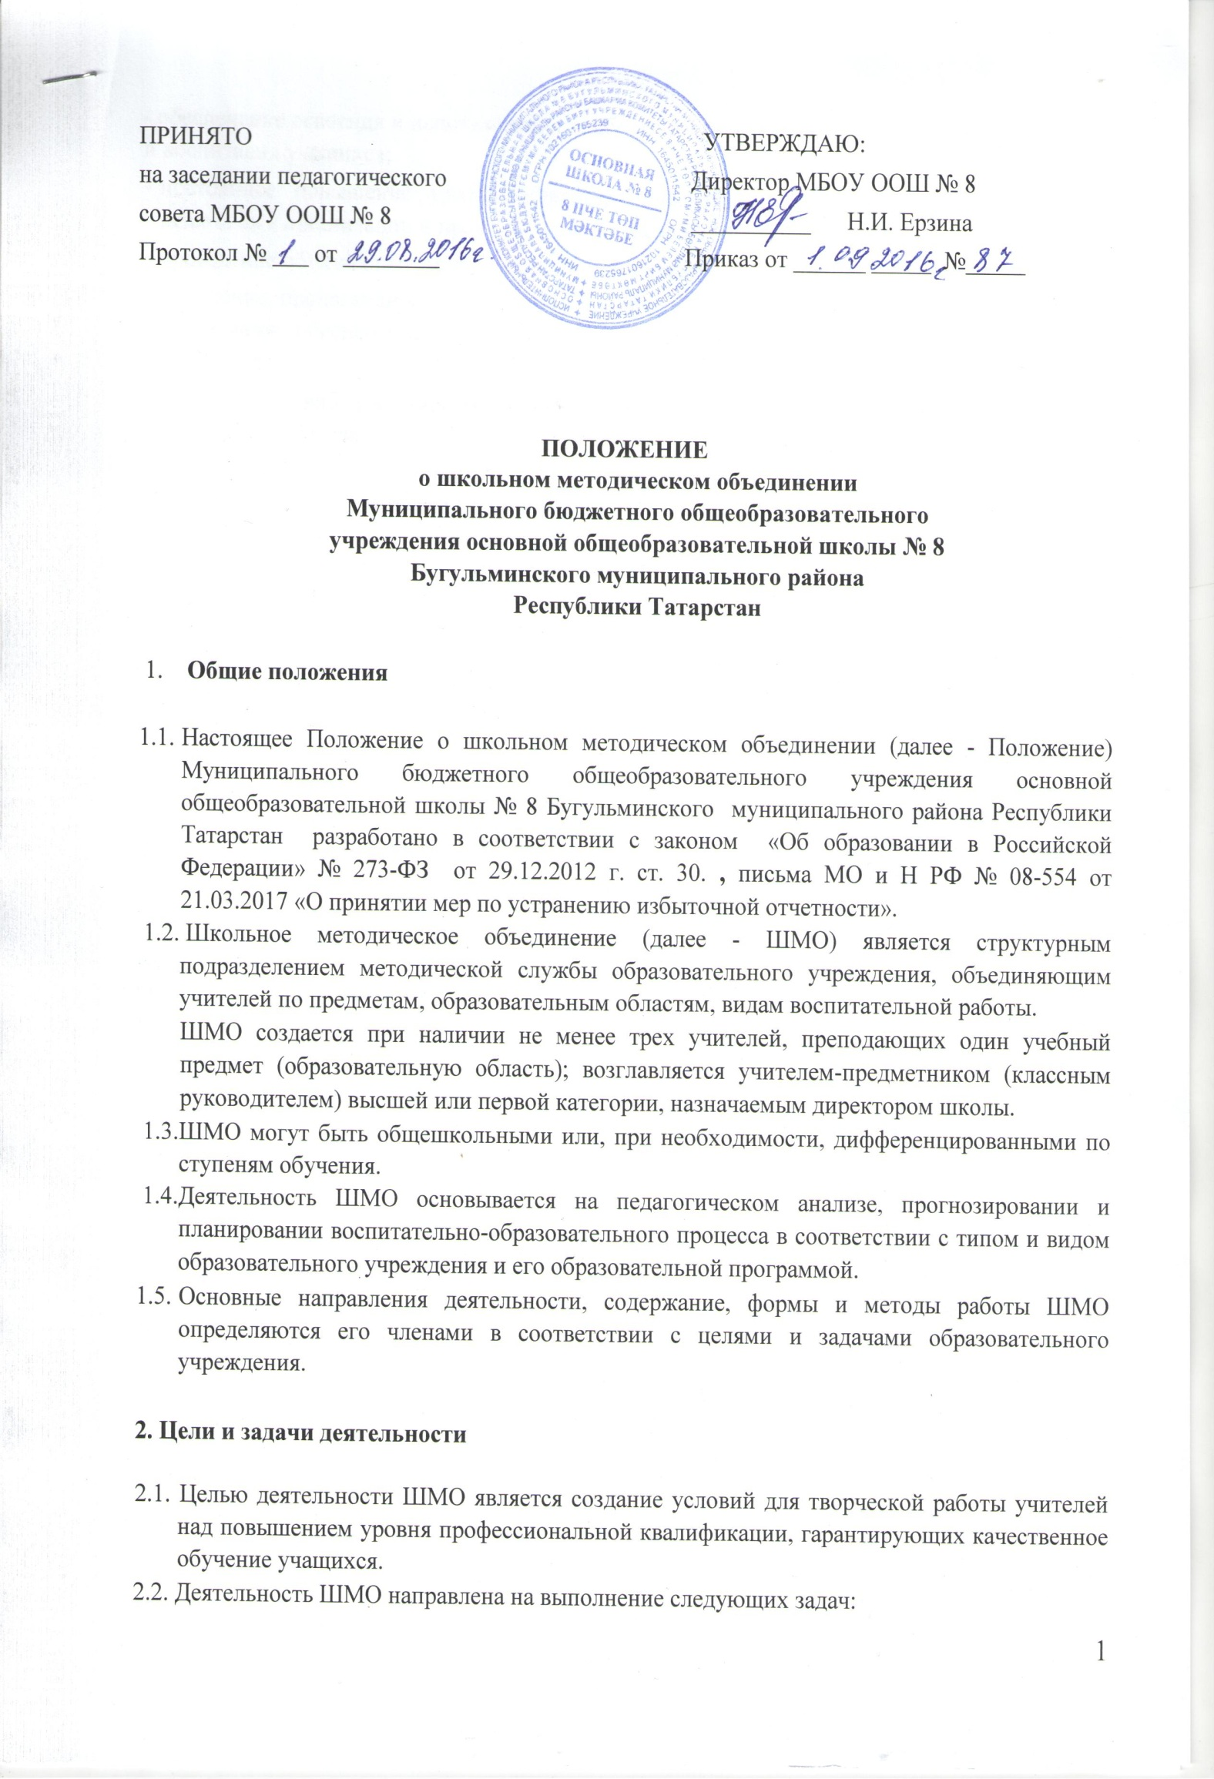

- обеспечение освоения и использования наиболее рациональных методов и приемов обучения и воспитания учащихся;
- постоянное повышение уровня общедидактической и методической подготовленности педагогов к организации и проведению воспитательно-образовательной работы;
- проведение обмена опытом успешной педагогической деятельности;
- выявление, пропагандирование и осуществление новых подходов к организации обучения и воспитания; обеспечение постоянного освоения современной педагогической теорией и практикой;
- создание условий для самообразования учителей и осуществление руководства творческой работой коллектива.

3. Содержание деятельности

3.1. Изучение нормативной методической документации по вопросам образования.
3.2. Организация работы педагогических работников по изучению новых образовательных стандартов по предметам.
3.3. Выбор форм повышения квалификации на основе анализа потребностей.
3.4. Планирование и анализ деятельности.
3.5. Обеспечение активизации участия в познавательной, научно-исследовательской деятельности учащихся во внеурочное время (олимпиады, смотры, предметные недели и др.).
3.6. Совершенствование содержания образования, участие в разработке вариативной части учебного плана.
3.7. Разработка, рецензирование, первичная экспертиза учебных программ, методических пособий, технологий и др.
3.8. Изучение, обобщение, пропаганда педагогического опыта, создание банка данных актуального опыта.
3.9. Совершенствование педагогического мастерства учителя, классного руководителя, руководство работой школы молодого педагога, педагогической мастерской, временными творческими коллективами учителей.
3.10. Участие в аттестации педагогических работников.
3.11. Утверждение аттестационного материала для итогового контроля в переводных классах.
3.12. Организация открытых уроков, занятий, мастер-классов по определенной теме.

4. Структура и организация деятельности

4.1. ШМО в лице его руководителя, работая совместно с методическим советом образовательного учреждения, осуществляет взаимосвязи с педагогическим советом, директором и его заместителями, координирует действия по реализации целей и задач методической и научно-исследовательской деятельности.
4.2. Свою работу ШМО организует в соответствии с планами (программами развития) Министерства образования РФ и Республики Татарстан, Управления образования Бугульминского муниципального района и других организаций с целью привлечения научного потенциала данных учреждений к методической и научно-исследовательской работе.
4.3. В конце учебного года руководитель анализирует работу предметного объединения и представляет анализ на методическом Совете.

5. Основные формы работы ШМО

5.1. Коллективные:
- методические семинары
- методические недели
- научно-практические конференции
- педагогические чтения
- методические выставки
5.2 Групповые:
- взаимопосещение уроков
- мастер классы
- открытые уроки
- «круглый стол»
- методический диалог
5.3. Индивидуальные
- собеседование
- самоанализ
- консультации
- самообразование
- курсовая переподготовка
- наставничество
6. Критерии оценки ШМО

6.1.Рост удовлетворенности педагогов собственной деятельностью
6.2.Высокая заинтересованность педагогов в творчестве
6.3.Положительная динамика качества обучения
6.4.Овладение современными методами обучения и воспитания
6.5.Обобщение и распространение передового педагогического опыта

7. Документация методического объединения.

Для работы в школьном методическом объединении должны быть следующие документы:
- Приказ об открытии МО.
- Приказ о назначении на должность руководителя методического объединения.
- Положение о методическом объединении.
- Анализ работы за прошедший год.
- План работы ШМО на текущий учебный год с методической темой и задачами на новый учебный год.
- Банк данных об учителях ШМО: количественный и качественный состав (возраст, образование, специальность, преподаваемый предмет, общий стаж и педагогический, квалификационная категория, награды, звание).
- Перспективный план аттестации учителей ШМО.
- График прохождения аттестации учителей ШМО на текущий год.
- Перспективный план повышения квалификации учителей ШМО.
- График повышения квалификации учителей МО на текущий год.
- График муниципальных и административных контрольных работ на полугодие по плану УО.
- Иная документация методического объединения определяется участниками ШМО.

8. Права школьного методического объединения

Школьное методическое объединение имеет право:
- вносить предложения руководству школы по распределению учебной нагрузки по предмету при тарификации, оплате труда педагогических сотрудников за заведование учебными кабинетами,
- вносить предложения руководству школы по организации углублённого изучения предмета в отдельных классах,
- выдвигать предложения об улучшении учебного процесса в школе;
- ставить вопрос о публикации материалов о передовом педагогическом опыте, накопленном в методическом объединении;
- ставить вопрос перед администрацией школы о поощрении учителей методического объединения за активное участие в инновационной деятельности.

9. Обязанности членов методического объединения

Каждый учитель школы должен являться членом одного из школьных методических
объединений.
Он обязан:
- участвовать в заседаниях методического объединения, практических семинарах и т. д.;
- стремиться к повышению уровня профессионального мастерства;
- знать тенденции развития методики преподавания предмета;
- владеть основами самоанализа педагогической деятельности.

10. Контроль деятельности школьного методического объединения

Контроль деятельности школьных методических объединений осуществляется директором Школы, его заместителями в соответствии с планами методической работы школы и внутришкольного контроля, утверждаемыми директором.

